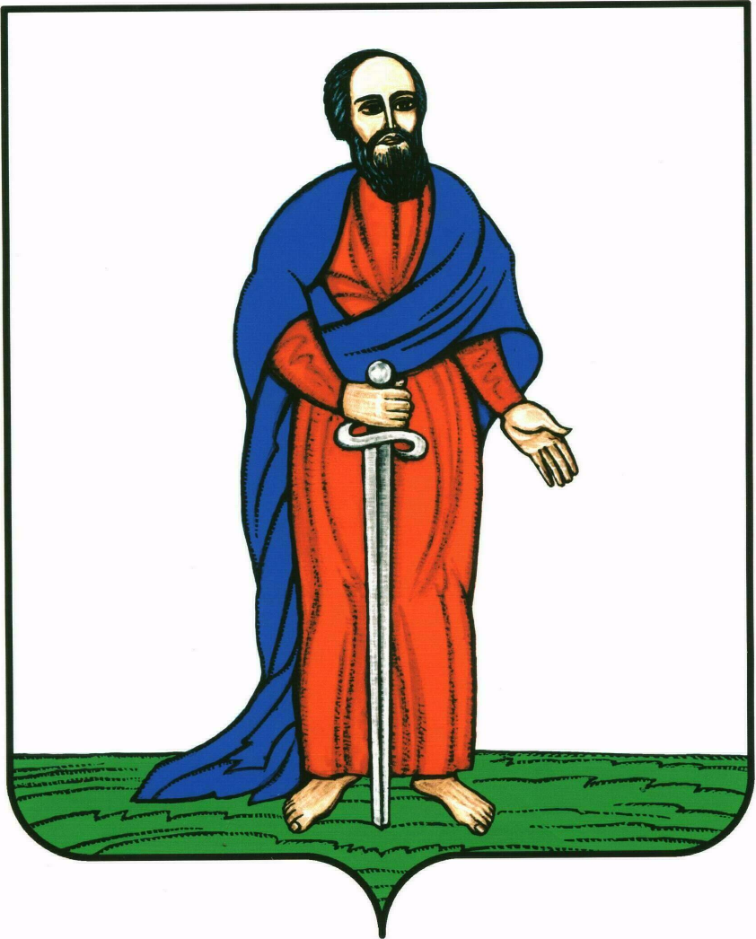

ГЛАВА ГОРОДСКОГО ПОСЕЛЕНИЯ -

ГОРОД ПАВЛОВСК
ПАВЛОВСКОГО МУНИЦИПАЛЬНОГО РАЙОНА

ВОРОНЕЖСКОЙ ОБЛАСТИ

П О С Т А Н О В Л Е Н И Е

от 06.12.2022 г. № 19
г. Павловск
О проведении публичных слушаний по проектам схем расположения земельных участков, на которых расположены многоквартирные дома и иные входящие в состав такого дома объекты недвижимого имущества

В соответствии со ст. 11.10. Земельного кодекса Российской Федерации, ст. 5.1. Градостроительного кодекса Российской Федерации, ст. 28 Федерального закона от 06.10.2003 г. № 131-ФЗ «Об общих принципах организации местного самоуправления в Российской Федерации», решением Совета народных депутатов городского поселения - город Павловск от 26.12.2014 № 277 «Об утверждении Положения «О порядке организации и проведения публичных слушаний, общественных обсуждений в городском поселении – город Павловск», руководствуясь Уставом городского поселения - город Павловск, администрация городского поселения – город Павловск

ПОСТАНОВЛЯЕТ:

1. Создать комиссию по проведению публичных слушаний по проектам схем расположения земельных участков, на которых расположены многоквартирные дома и иные входящие в состав такого дома объекты недвижимого имущества, расположенными в г. Павловске Воронежской области в следующем составе:
Председатель комиссии:
Колесник Надежда Владимировна - начальник сектора по градостроительству, архитектуре и земельным отношениям администрации городского поселения - город Павловск;
члены комиссии:
Доротенко Ксения Владимировна - юрисконсульт организационно - правового сектора администрации городского поселения - город Павловск;
Якушова Оксана Николаевна - ведущий специалист сектора по градостроительству, архитектуре и земельным отношениям администрации городского поселения - город Павловск;
Малахова Наталья Станиславовна - директор казенного учреждения городского поселения - город Павловск Павловского муниципального района Воронежской области «Управление городского хозяйства»;
Шевченко Алена Валерьевна – заместитель директора по градостроительству и архитектуре казенного учреждения городского поселения - город Павловск Павловского муниципального района Воронежской области «Управление городского хозяйства»;
Яцкова Алина Алексеевна - главный инженер казенного учреждения городского поселения - город Павловск Павловского муниципального района Воронежской области «Управление городского хозяйства».
2. Провести публичные слушания по проектам схем расположения земельных участков, на которых расположены многоквартирные дома и иные входящие в состав такого дома объекты недвижимого имущества, расположенными по адресам: РФ, Воронежская область, Павловский муниципальный район, городское поселение - город Павловск, г. Павловск, ул. Садовая, 14, ул. Мичурина, 23, ул. Сосновка, 3.
3. Назначить проведение публичных слушаний по проектам межевания территорий, занятых многоквартирными жилыми домами, указанными в п. 2 настоящего постановления, на 27 декабря 2022 года в 17.30 часов.
4. Местом проведения публичных слушаний определить актовый зал в доме №9 мкр. Гранитный в городе Павловске Воронежской области.
5. Комиссии по подготовке и проведению публичных слушаний оповестить население городского поселения - город Павловск Павловского муниципального района Воронежской области о дате и месте проведения публичных слушаний, о способе ознакомления с материалами по вопросу публичных слушаний, опубликовать заключение о результатах публичных слушаний.
7. Определить местонахождение комиссии по подготовке и проведению публичных слушаний: г. Павловск, мкр. Северный, д. 23а (администрация городского поселения - город Павловск), тел. 7-02-42, приемные часы в рабочие дни – с 8.00 до 17.00.
Регистрация жителей городского поселения – город Павловск, желающих выступать на публичных слушаниях, производится по месту нахождения комиссии до 26.12.2022г. включительно, до 16.00 часов.
8. Опубликовать настоящее постановление в газете «Павловский муниципальный вестник» и разместить в сети «Интернет» на официальном сайте администрации городского поселения – город Павловск pavlovskadmin.ru.

9. Контроль за исполнением настоящего постановления возложить на начальника сектора по градостроительству, архитектуре и земельным отношениям администрации городского поселения - город Павловск Павловского муниципального района Воронежской области Н.В. Колесник.

Глава городского поселения -
город Павловск В.А. Щербаков

Приложение
к постановлению главы городского поселения - город Павловск Павловского муниципального района Воронежской области
от 06.12.2022 г. № 19

Проекты постановлений администрации городского поселения - город Павловск Павловского муниципального района Воронежской области, подлежащий рассмотрению на публичных слушаниях 27.12.2022 года.

АДМИНИСТРАЦИЯ ГОРОДСКОГО ПОСЕЛЕНИЯ -

ГОРОД ПАВЛОВСК
ПАВЛОВСКОГО МУНИЦИПАЛЬНОГО РАЙОНА

ВОРОНЕЖСКОЙ ОБЛАСТИ

П О С Т А Н О В Л Е Н И Е

от №
г. Павловск
Об утверждении схемы расположения земельного участка, на котором расположены многоквартирный дом и иные входящие в состав такого дома объекты недвижимого имущества, по адресам: РФ, Воронежская область, Павловский муниципальный район, городское поселение - город Павловск г. Павловск, ул. Садовая, 14

В соответствии со ст. 11.4, 11.10 Земельного кодекса Российской Федерации, ст. 3.3 Федерального закона от 25.10.2001 года № 137-ФЗ «О введении в действие Земельного кодекса Российской Федерации», решением Совета народных депутатов городского поселения – город Павловск Павловского муниципального района Воронежской области от 13.03.2015г. №282 «Об утверждении порядка предоставления земельных участков государственная собственность на которые не разграничена, на территории городского поселения – город Павловск Павловского муниципального района Воронежской области», на основании заключения о результатах публичных слушаний от «__»_______2022г, руководствуясь Уставом городского поселения - город Павловск, администрация городского поселения – город Павловск

ПОСТАНОВЛЯЕТ:

- Утвердить схему расположения земельного участка на кадастровом плане территории кадастрового квартала 36:20:0100040, площадью 890 кв.м., местоположение: РФ, Воронежская область, Павловский муниципальный район, городское поселение - город Павловск, город Павловск, улица Садовая, 14, согласно приложению, территориальная зона – зона застройки малоэтажными многоквартирными жилыми домами города Павловск, индекс зоны Ж2/1, категория земель – земли населенных пунктов, разрешенное использование – малоэтажная многоквартирная жилая застройка (2.1.1.).
2. Контроль за исполнением настоящего распоряжения возложить на начальника сектора по градостроительству, архитектуре и земельным отношениям администрации городского поселения - город Павловск Павловского муниципального района Воронежской области Н.В. Колесник.

Глава городского поселения –
город Павловск В.А. Щербаков

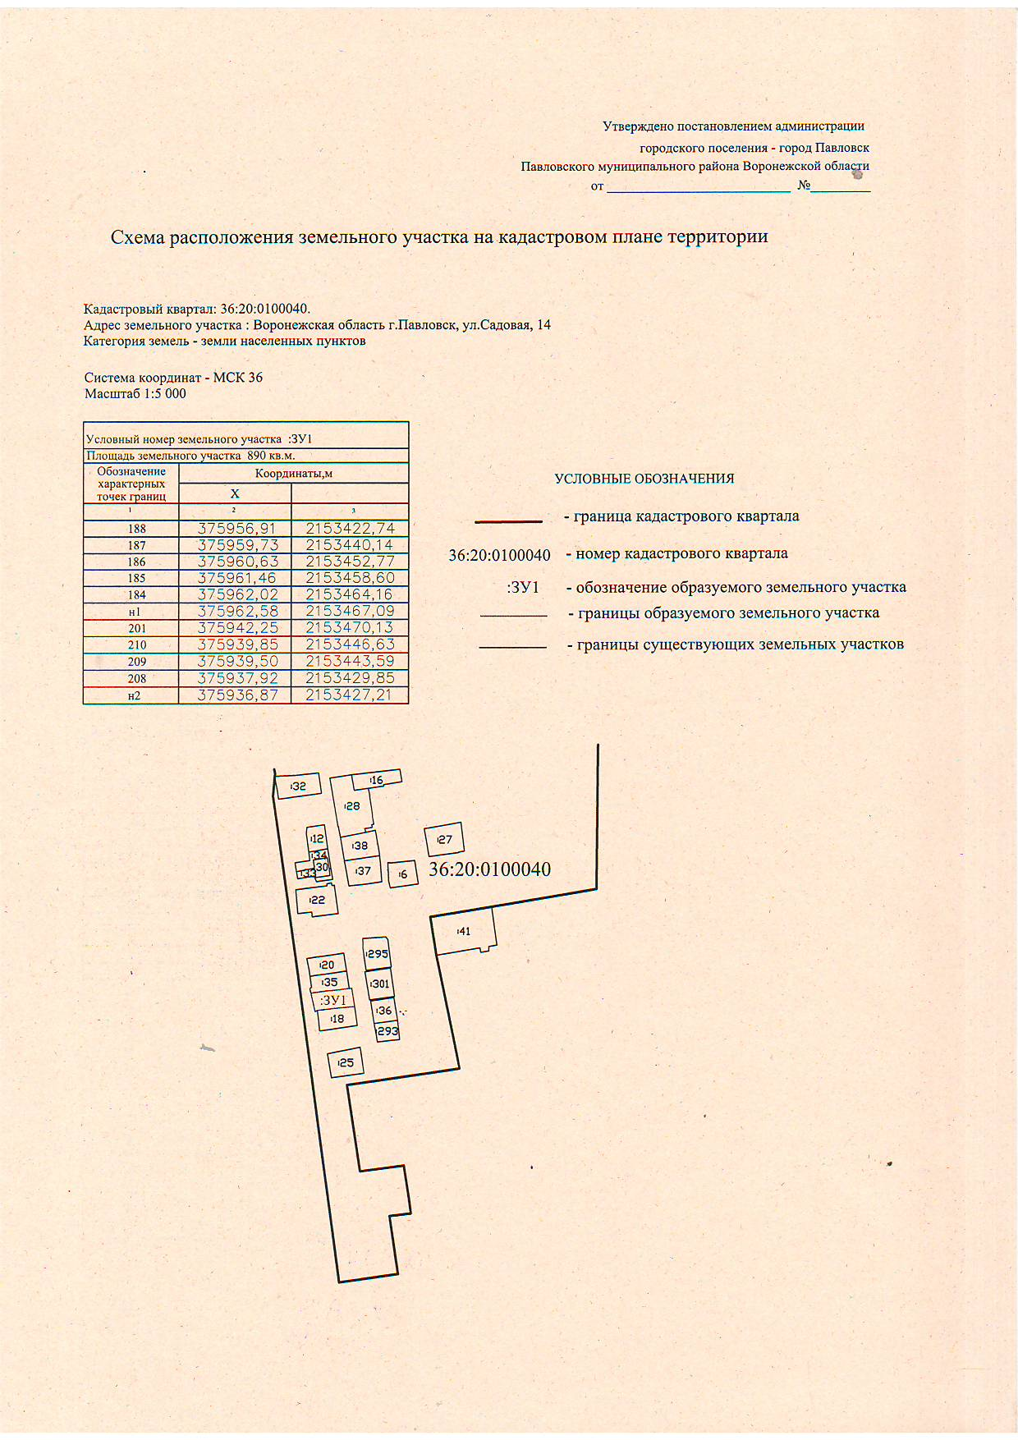

АДМИНИСТРАЦИЯ ГОРОДСКОГО ПОСЕЛЕНИЯ -

ГОРОД ПАВЛОВСК
ПАВЛОВСКОГО МУНИЦИПАЛЬНОГО РАЙОНА

ВОРОНЕЖСКОЙ ОБЛАСТИ

П О С Т А Н О В Л Е Н И Е

от №
г. Павловск
Об утверждении схемы расположения земельного участка, на котором расположены многоквартирный дом и иные входящие в состав такого дома объекты недвижимого имущества, по адресам: РФ, Воронежская область, Павловский муниципальный район, городское поселение - город Павловск г. Павловск, ул. Мичурина, 23

В соответствии со ст. 11.4, 11.10 Земельного кодекса Российской Федерации, ст. 3.3 Федерального закона от 25.10.2001 года № 137-ФЗ «О введении в действие Земельного кодекса Российской Федерации», решением Совета народных депутатов городского поселения – город Павловск Павловского муниципального района Воронежской области от 13.03.2015г. №282 «Об утверждении порядка предоставления земельных участков государственная собственность на которые не разграничена, на территории городского поселения – город Павловск Павловского муниципального района Воронежской области», на основании заключения о результатах публичных слушаний от «__»_______2022г, руководствуясь Уставом городского поселения - город Павловск, администрация городского поселения – город Павловск

ПОСТАНОВЛЯЕТ:

- Утвердить схему расположения земельного участка на кадастровом плане территории кадастрового квартала 36:20:0100040, площадью 1410 кв.м., местоположение: РФ, Воронежская область, Павловский муниципальный район, городское поселение - город Павловск, город Павловск, улица Мичурина, 23 согласно приложению, территориальная зона – зона застройки малоэтажными многоквартирными жилыми домами города Павловск, индекс зоны Ж2/1, категория земель – земли населенных пунктов, разрешенное использование – малоэтажная многоквартирная жилая застройка (2.1.1.).
- Контроль за исполнением настоящего распоряжения возложить на начальника сектора по градостроительству, архитектуре и земельным отношениям администрации городского поселения - город Павловск Павловского муниципального района Воронежской области Н.В. Колесник.

Глава городского поселения –
город Павловск В.А. Щербаков

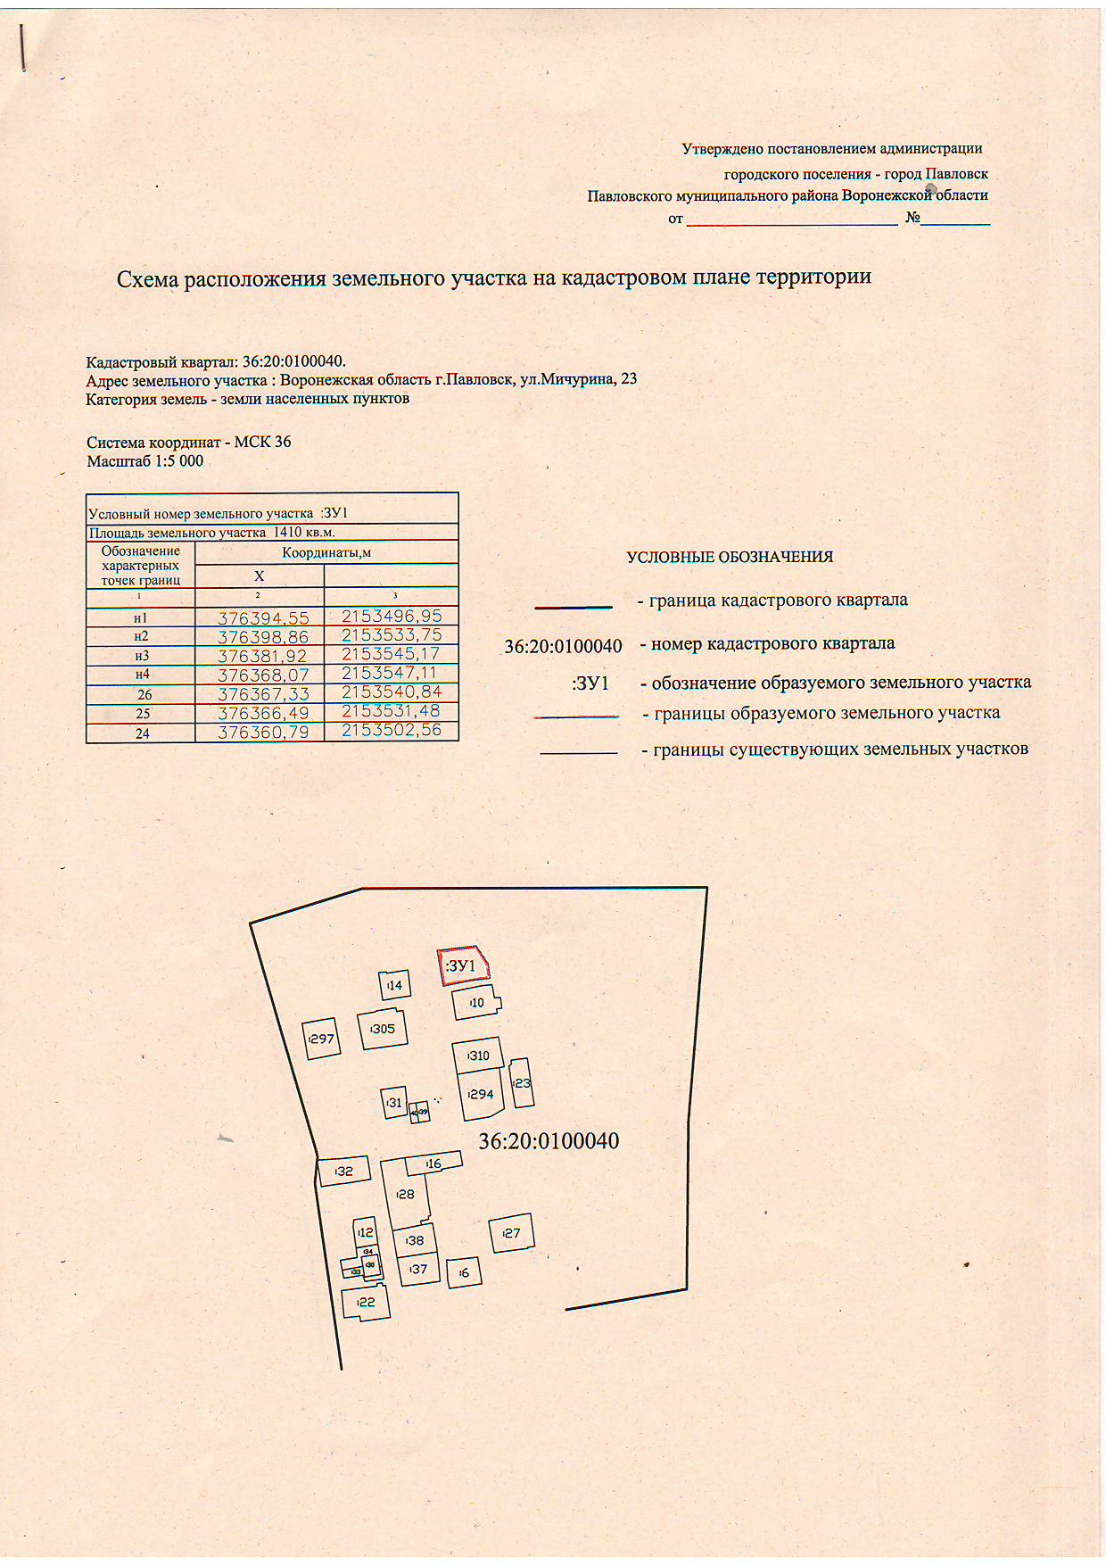

АДМИНИСТРАЦИЯ ГОРОДСКОГО ПОСЕЛЕНИЯ -

ГОРОД ПАВЛОВСК
ПАВЛОВСКОГО МУНИЦИПАЛЬНОГО РАЙОНА

ВОРОНЕЖСКОЙ ОБЛАСТИ

П О С Т А Н О В Л Е Н И Е

от №
г. Павловск
Об утверждении схемы расположения земельного участка, на котором расположены многоквартирный дом и иные входящие в состав такого дома объекты недвижимого имущества, по адресам: РФ, Воронежская область, Павловский муниципальный район, городское поселение - город Павловск г. Павловск, ул. Сосновка, 3

В соответствии со ст. 11.4, 11.10 Земельного кодекса Российской Федерации, ст. 3.3 Федерального закона от 25.10.2001 года № 137-ФЗ «О введении в действие Земельного кодекса Российской Федерации», решением Совета народных депутатов городского поселения – город Павловск Павловского муниципального района Воронежской области от 13.03.2015г. №282 «Об утверждении порядка предоставления земельных участков государственная собственность на которые не разграничена, на территории городского поселения – город Павловск Павловского муниципального района Воронежской области», на основании заключения о результатах публичных слушаний от «__»_______2022г, руководствуясь Уставом городского поселения - город Павловск, администрация городского поселения – город Павловск

ПОСТАНОВЛЯЕТ:

- Утвердить схему расположения земельного участка на кадастровом плане территории кадастрового квартала 36:20:0100017, площадью 1218 кв.м., местоположение: РФ, Воронежская область, Павловский муниципальный район, городское поселение - город Павловск, город Павловск, улица Сосновка, 3 согласно приложению, территориальная зона – зона застройки индивидуальными жилыми домами города Павловск, индекс зоны Ж1/1, категория земель – земли населенных пунктов, разрешенное использование – малоэтажная многоквартирная жилая застройка (2.1.1.).
- Контроль за исполнением настоящего распоряжения возложить на начальника сектора по градостроительству, архитектуре и земельным отношениям администрации городского поселения - город Павловск Павловского муниципального района Воронежской области Н.В. Колесник.

Глава городского поселения –
город Павловск В.А. Щербаков

